МИНИСТЕРСТВО НАУКИ И ВЫСШЕГО ОБРАЗОВАНИЯ

РЕСПУБЛИКИ КАЗАХСТАН

КАЗАХСКИЙ УНИВЕРСИТЕТ ТЕХНОЛОГИИ И БИЗНЕСА

Кафедра «Информационные технологии»

**Отчет**

**о научно-исследовательской работе**

**НИРМ.03**

Факультет Технологический

Образовательная программа: 7М06136 - Информационные системы

Тулегенов Алишер Канатович

Направление обучения: ғылыми және педагогикалық/научное и педагогическое

Научный руководитель Акишев Каршыга Максутович, к.т.н., асс. профессор

**Нур-Султан 2023**

**СОДЕРЖАНИЕ**

Введение 3

1. Структура программного обеспечения 6

2. Создание программного интерфейса 9

3. Функциональность, внедрение и тестирование ПО 13

Заключение 16

Список использованной литературы 17

Введение

Охрана труда и техника безопасности – дисциплина с широким охватом стремящаяся к поощрению и поддержанию физического, психического и социального благополучие работников во всех профессиях. Это профилактика среди работающих в неблагоприятном воздействии на здоровье, вызванное условиями их труда, трудоустройство и содержание работников в профессиональной среде, адаптированная к физическим и психическим потребностям работа для человека.

Успешная практика охраны труда и техники безопасности требует сотрудничества и участие как работодателей, так и работников. Программы охраны труда и техники безопасности включают в себя рассмотрение вопросов по медицине труда, промышленной гигиене, токсикологии, образование, инженерная безопасность, эргономика, психология и т.д. Внедрение новых технологий здоровья и безопасности человека должны быть защищены от:

• Инфекционные болезни – трансмиссивные болезни (например, малярия), санитарно-гигиенические заболевания, риск связанный с передачей болезней, инфекционные отходы;

• Травмы - риск несчастных случаев в результате дорожного движения, взрывов, падений, работа с механизмами, опасные отходы и ресурсы (например, острые предметы), минимизировать потери слуха;

• Воздействие опасных химических веществ - Вдыхание (например, через воздух) загрязнения), избегать контакта с кожей, проглатывания загрязненных продукты питания и вода (например, остатки пестицидов) опасных химических веществ и радиоактивного материала.

Удовлетворенность работой – это благоприятность или неблагоприятность с которым сотрудник рассматривает свою работу. Он выражает количество соответствий между ожиданиями от работы и вознаграждением, которое работа обеспечивает. Характер рабочей среды является важной частью жизни, потому что в конечном счете удовлетворенность работой влияет на общее удовлетворение жизнью. Удовлетворенность работой, таким образом, является результатом различных установок. В узком смысле, решение связывается с такими специфическими факторами, как заработная плата, надзор за занятостью, условия труда, социальные/человеческие отношение на работе, оперативное урегулирование жалоб и справедливое обращение работодателя. Однако, более комплексный подход требует, чтобы межличностные и внутриличностные факторы были включены до завершения получения представления об удовлетворенности работой. Такие факторы, как возраст работника, качество здоровья, желание и уровень притязаний следует считать. Далее его семейные отношения, социальный статус, места отдыха, деятельность в организациях и т. д. вносят большой вклад к удовлетворению работой.

Информационные технологии (ИТ) сыграли важную роль в бизнесе с 1950-х годов и использование технологий для сокращения расходов, улучшение обслуживания клиентов и коммуникации, что привело к быстрому развитию отрасли за последнее половина столетия.

Удовлетворенность работой – важный критерий успешности организации, где она тесно связана с текучестью кадров и удовлетворение жизнью. Использование новых технологий, таких как компьютерное производство (CAM), виртуальная реальность (VR), экспертные системы (ES) и интернет может дать компаниям преимущество. Результатом могут стать новые технологии в сотрудниках, которые «работают умнее», а также обеспечивают высокое качество продуктов и более эффективное обслуживание клиентов. Компании, которые осознали наибольшую выгоду от новых технологий имеют человеческие ресурсы и методы управления, поддерживающие использование технологий для создания того, что известно как высокопроизводительные рабочие системы. Работа, обучение, программы и системы вознаграждения часто нуждаются в перенастройке для поддержки использования сотрудниками новых технологий.

Производительность – это выполнение поставленной задачи, измеряемое против предварительно установленных известных стандартов точности, полноты, стоимости и скорости. Использование технологий в рамках этических норм, безусловно, приносит пользу организации, наряду с индивидуальной и групповой импровизацией. С одной стороны, нагрузка на сотрудников снижается за счет технологического прогресса; увеличение количества работников также сокращает выполнение задачи. Компании используют передовые технологии для проверки и оценки производительности сотрудников через отдел управления персоналом, чтобы идти в ногу с рыночными тенденциями. Текущие технологические тенденции, влияющие на HR, — это аутсорсинг и акцент на ценности, которые HR привносит в организацию. Спрос на лучший сервис привел к более мощным, интегрированным и масштабируемым системным компонентам.

*Актуальность*. В современном Казахстане, безопасности и охране труда на производстве уделяется большое внимание. Вместе с тем, на предприятиях до сих пор работа инженера по технике безопасности организована в традиционном стиле. Принятый в 2022 году Закон о цифровизации, требует перевода документации в цифровой формат с целью снижения бюрократии и повышения производительности труда.

*Цель работы*. Повышение эффективности труда инженера по технике безопасности предприятия.

*Задачи исследования*:

1. Анализ функциональных обязанностей инженера по технике безопасности предприятия.
2. Исследование цифровых программ автоматизации деятельности инженера по технике безопасности предприятия.
3. Выбор и обоснование инструментов для разработки автоматизированного рабочего места инженера по технике безопасности предприятия.
4. Разработка программы «Автоматизированное рабочее места инженера по технике безопасности предприятия».
5. Апробация программы «Автоматизированное рабочее места инженера по технике безопасности предприятия» на базе действующего промышленного предприятия.

*Научная новизна* заключается в разработанной методике и программа для компьютера.

*Научная и практическая значимость* исследования является повышение эффективности и производительности персонала, внедрение современных программных продуктов.

1. **Структура программного обеспечения**

Архитектура "клиент-сервер" предполагает, что процессы предоставления услуг и отправки запросов разделены между разными компьютерами в сети. Каждый из этих компьютеров выполняет свои задачи независимо. В этой концепции несколько клиентских компьютеров, находящихся в удаленных местах, отправляют запросы и получают услуги от централизованной серверной машины, которую также можно назвать хост-системой.

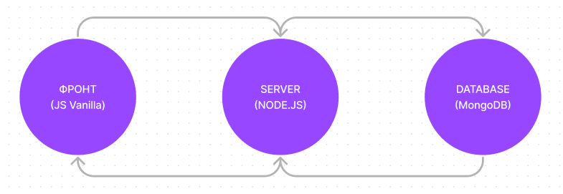

Архитектура «клиент-сервер»

Клиент-серверная архитектура была выбрана в связи с ее способностью эффективно разделять обязанности между клиентской и серверной частями системы. Преимущества такого подхода включают в себя легкость масштабирования, централизованное управление данными и возможность обеспечения высокой степени гибкости при разработке.

Функциональность клиента: Клиентская часть приложения ответственна за взаимодействие с пользователями. Это включает в себя предоставление пользовательского интерфейса, обработку пользовательских запросов и передачу данных на сервер для обработки.

Функциональность сервера: Серверная часть занимается выполнением бизнес-логики приложения, управлением базой данных, аутентификацией и авторизацией. Она обеспечивает централизованное хранение данных и координацию работы множества клиентов.

Преимущества клиент-серверной архитектуры:

- Разделение обязанностей: Клиент и сервер выполняют разные функции, что облегчает разработку, тестирование и обслуживание системы.

- Централизация данных: Централизованное хранение данных на сервере обеспечивает единый источник правды, облегчает управление данными и поддерживает их целостность.

- Масштабируемость: Гибкость масштабирования позволяет системе эффективно адаптироваться к изменяющимся нагрузкам путем добавления новых клиентов или серверов.

- Прозрачность: Взаимодействие между клиентом и сервером может быть скрыто от пользователя, обеспечивая прозрачность внутренних механизмов работы системы.

- Безопасность: Механизмы безопасности, такие как шифрование данных и аутентификация, могут быть легко реализованы и контролируются централизованно на сервере.

- Гибкость и обновляемость: Независимость клиентов и серверов позволяет легко вносить изменения в одну из частей системы без необходимости изменения другой.

Недостатки клиент-серверной архитектуры:

- Точка отказа: Если сервер выходит из строя, вся система может стать недоступной для клиентов, что делает архитектуру уязвимой к отказам сервера.

- Зависимость от сети: Работоспособность клиентов может зависеть от стабильности и пропускной способности сети, что может стать проблемой в условиях низкой связанности.

- Сложность обеспечения согласованности данных: Централизованное хранение данных может привести к сложностям в обеспечении согласованности данных при параллельных изменениях.

- Сложность масштабирования баз данных: При увеличении числа клиентов и объема данных может возникнуть необходимость в сложных мероприятиях для масштабирования базы данных.

- Производительность: Загруженность сервера может быть узким местом, особенно в случае большого числа активных клиентов, что влияет на производительность системы.

- Сложность обновлений на клиентской стороне: Изменения в логике приложения на клиентской стороне могут потребовать обновлений на каждом устройстве клиента.

Клиент-серверная архитектура предоставляет эффективный способ построения распределенных систем, однако требует внимательного управления и адаптации к конкретным требованиям и ограничениям проекта. Эффективное использование этой архитектуры требует сбалансированности между ее преимуществами и недостатками в соответствии с конкретными потребностями и целями разрабатываемой системы.

Взаимодействие между клиентом и сервером в клиент-серверной архитектуре осуществляется с использованием различных протоколов и технологий, которые играют ключевую роль в обмене данными и обеспечивают эффективную коммуникацию между компонентами системы.

**HTTP**, как протокол прикладного уровня, служит стандартным средством обмена данными в веб-приложениях. Он основан на концепции "запрос-ответ", где клиент инициирует запрос на сервер, а сервер отвечает передачей данных обратно клиенту. Этот протокол широко применяется для загрузки веб-страниц, изображений и других ресурсов, а также для создания RESTful API, предоставляя стандартизированный интерфейс для взаимодействия.

**WebSocket** представляет собой технологию, обеспечивающую полнодуплексное взаимодействие между клиентом и сервером. Его особенность заключается в возможности эффективного обмена данными в режиме реального времени. Одно установленное соединение позволяет отправлять данные как от клиента к серверу, так и наоборот. WebSocket часто используется в разработке чатов, мессенджеров и других приложений, где требуется мгновенная передача информации.

**RESTful API** представляет собой подход к взаимодействию между клиентом и сервером, основанный на представлении данных в виде ресурсов с уникальными идентификаторами (URI). Этот подход поддерживает ограниченный интерфейс и четко определенные методы запросов, такие как GET, POST, PUT, DELETE. RESTful API широко применяется для создания веб-сервисов и взаимодействия с данными в веб-приложениях.

1. **Создание программного интерфейса**

В процессе создания первоначального дизайна программы был применён инструмент - Figma. На нем были разработаны интерфейс и проработано удобство использования программного обеспечения.

Процесс разработки макета включал в себя 3 этапа:

- Дизайн модели - идеи того как будет выглядеть программа

- Навигация - переходы между страницами

- Работа над эргономикой - поиск лучшего размещения элементов управления и прочего контента

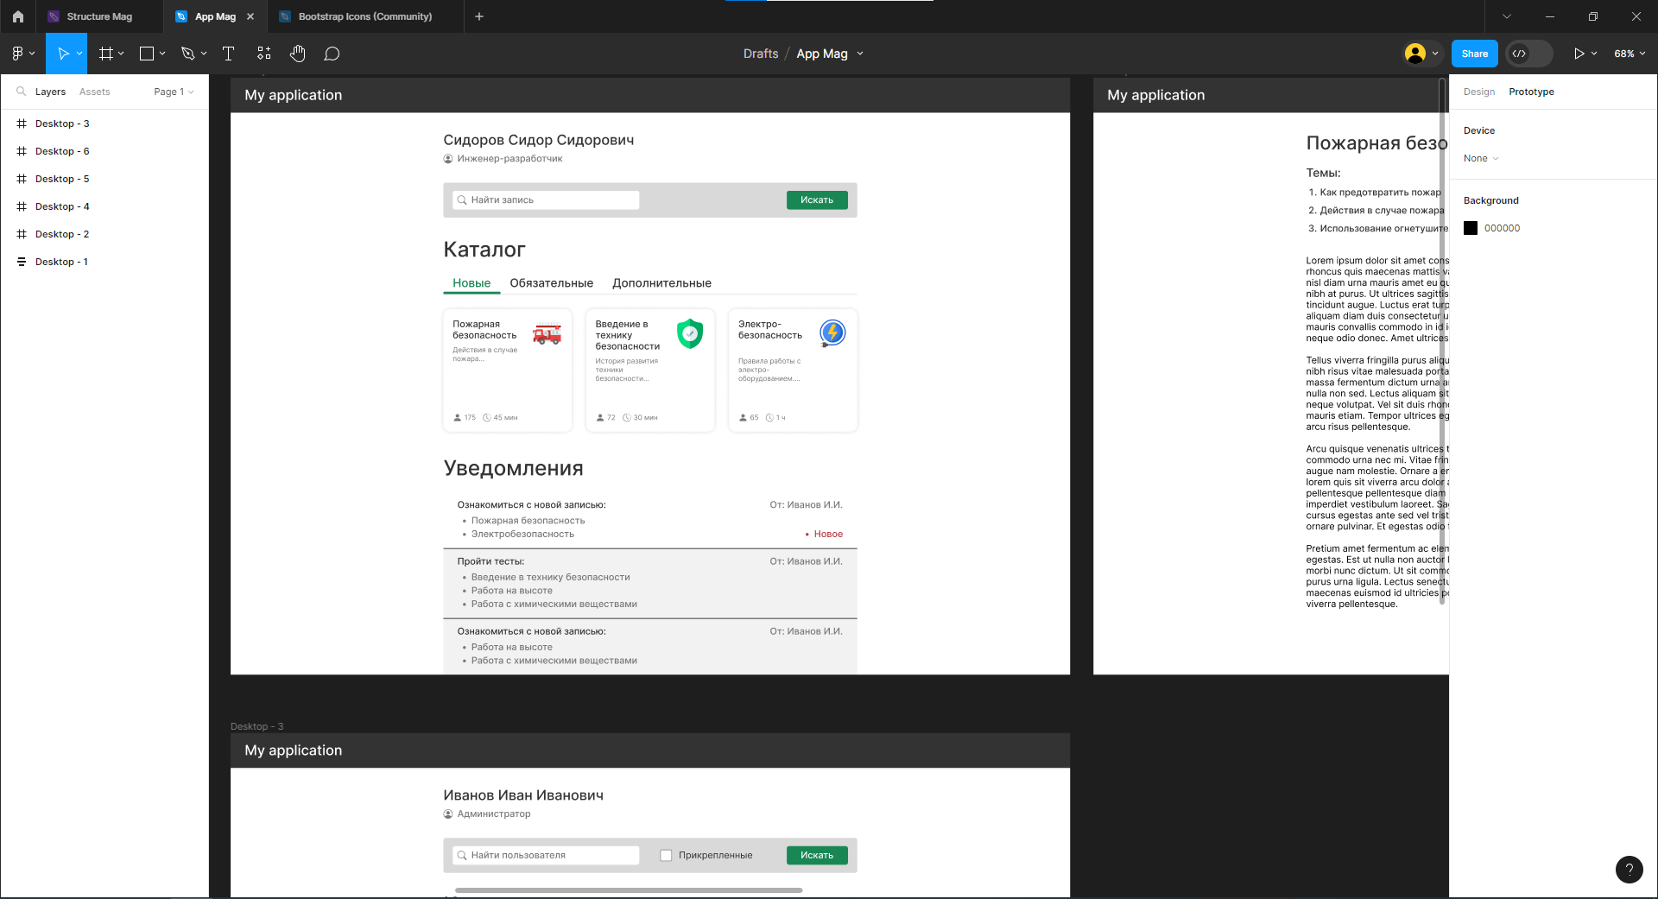

Проектирование пользовательского интерфейса в Figma предоставило обширные возможности для визуализации и оптимизации пользовательского опыта. После завершения этапа дизайна, перешел к разработке программного обеспечения в интегрированной среде разработки Visual Studio Code.

Разработка на языках программирования HTML, CSS, и JavaScript:

Созданный пользовательский интерфейс был воплощен с использованием технологий веб-разработки. Я выбрал использование языков программирования HTML, CSS и JavaScript для построения динамического и отзывчивого интерфейса. HTML обеспечивает структуру страницы, CSS - стилизацию, а JavaScript - взаимодействие с пользователем.

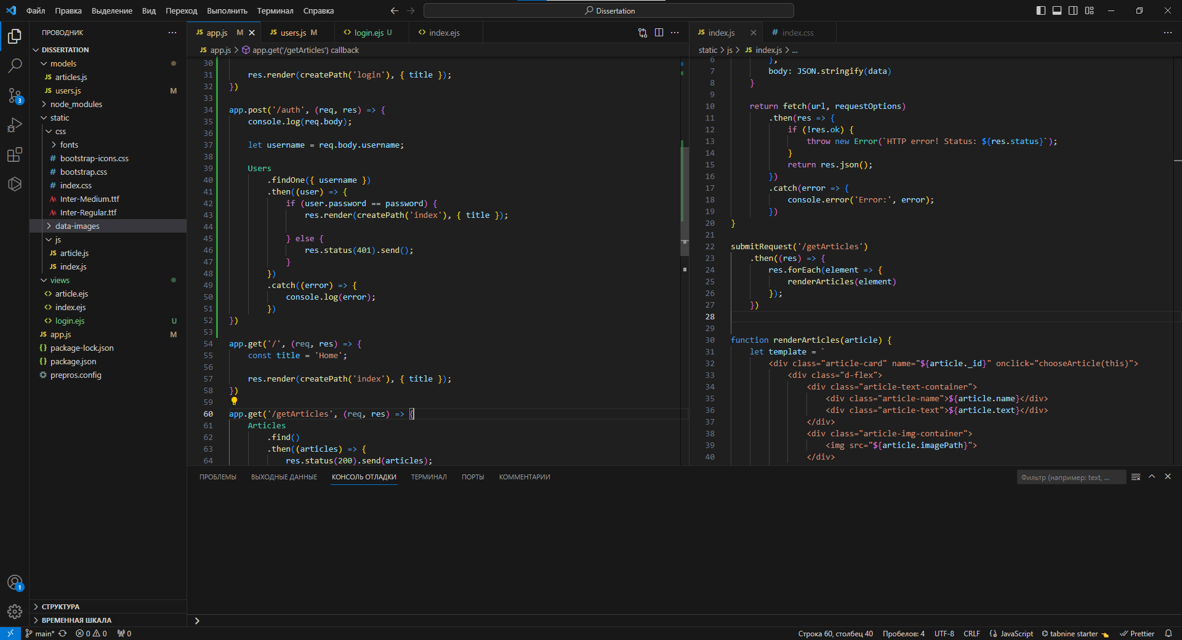

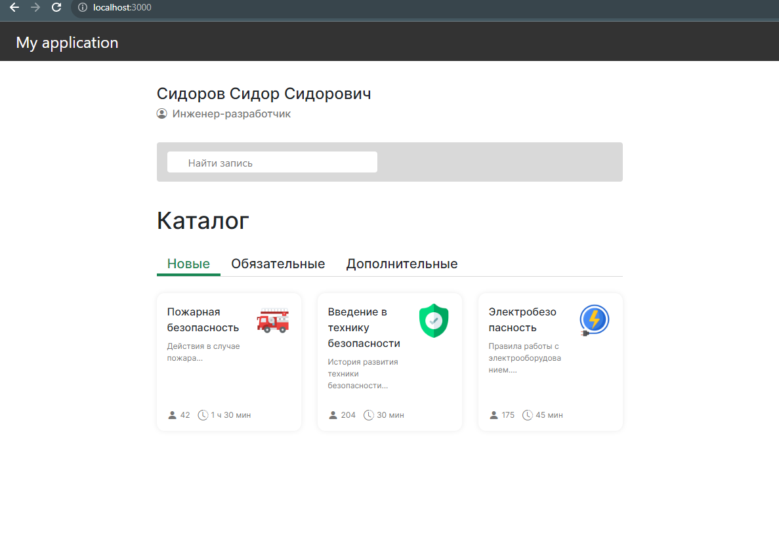

Вид главной страницы

Реализация логики приложения с использованием JavaScript и Node.js:

JavaScript (Vanilla) был выбран для реализации логики приложения на стороне клиента. Это обеспечило взаимодействие с элементами интерфейса и обработку пользовательских действий. При необходимости были использованы современные подходы и возможности языка JavaScript, обеспечивая высокую производительность.

На стороне сервера был использован Node.js, что позволило создать масштабируемый и эффективный сервер для обработки запросов от клиента. Node.js также обеспечил возможность использования JavaScript на обеих сторонах приложения, что способствует унификации и упрощению процесса разработки.

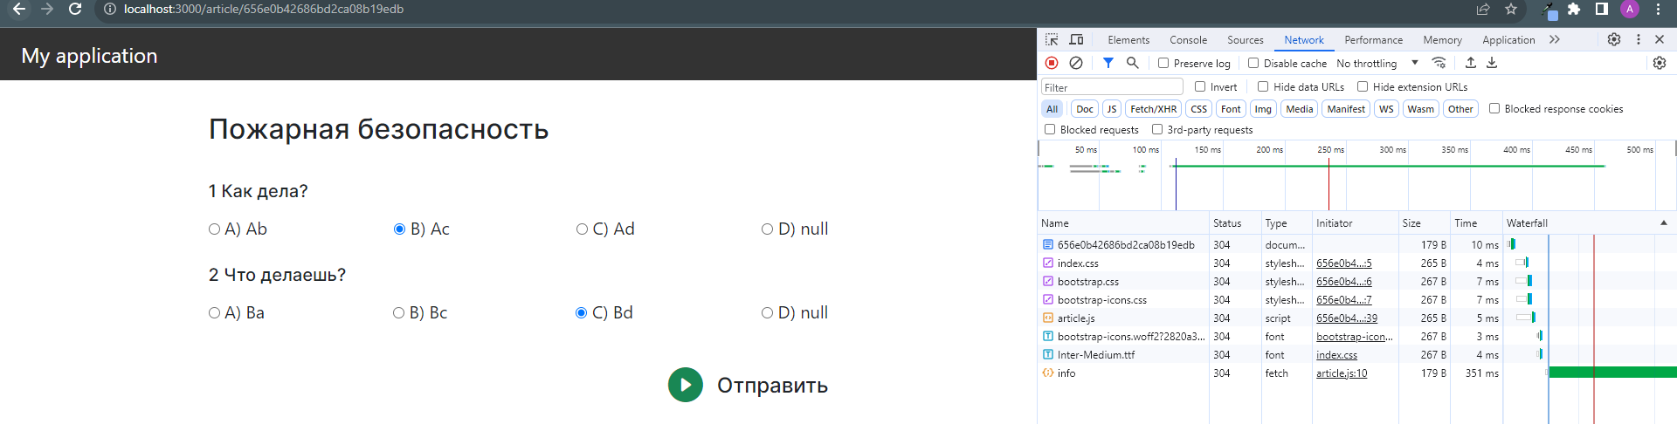

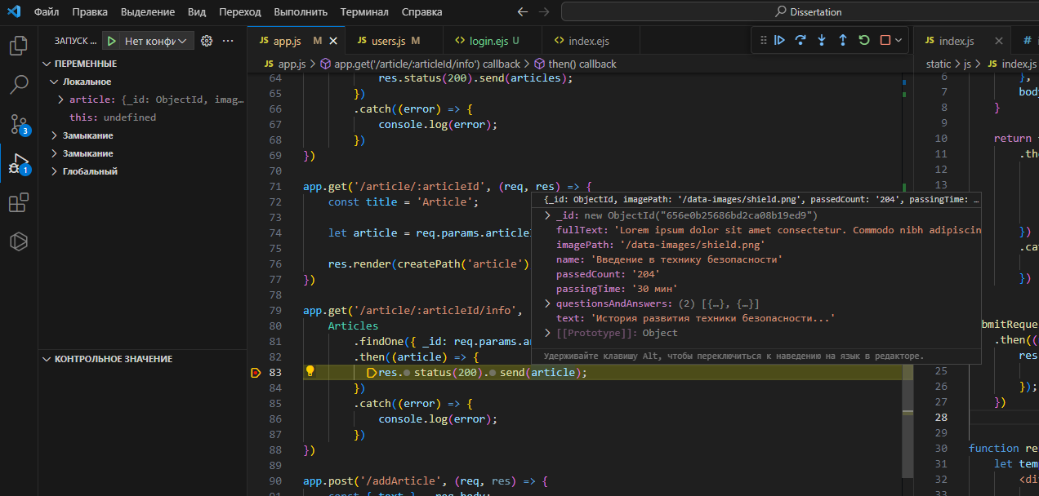

Добавление различных функций и обработка запросов

Интеграция стилей и адаптация с использованием CSS:

CSS использовался для стилизации элементов интерфейса, обеспечивая их визуальную привлекательность и соответствие дизайну, созданному в Figma. При этом уделялось внимание адаптивности, чтобы приложение выглядело красиво и функционировало корректно на различных устройствах.

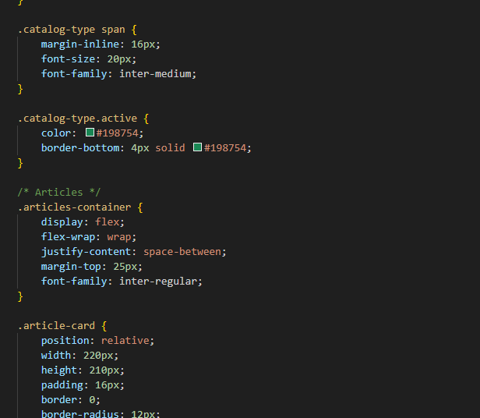

Стили элементов

Использование Bootstrap для повышения отзывчивости:

Bootstrap, как фреймворк для веб-разработки, был включен в процесс разработки для улучшения отзывчивости и обеспечения единообразного дизайна на различных устройствах. Компоненты Bootstrap использовались для быстрой и удобной стилизации элементов интерфейса, что сократило время разработки.

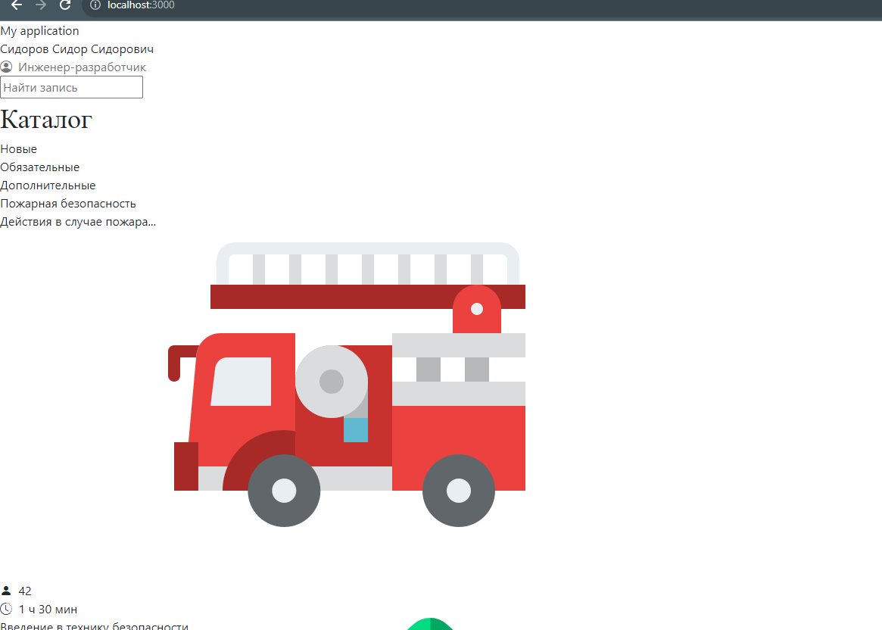

Страница без CSS и Bootstrap

1. **Функциональность, внедрение и тестирование ПО**

Возможности программы:

- Автоматизация работы инженера по технике безопасности, путём ведения журнала онлайн

- Хранение нужных правил и статей по ТБ для организации

- Многопользовательское приложение позволяющее сотрудникам ознакомляться с интересующими правилами

- Возможность прохождения требуемых правил дистанционно или без участия инженера по ТБ

- Функционал для мониторинга и отслеживания соблюдения правил ТБ среди работников

- Прохождение с проверкой понимания правил

При входе на страницу, для каждого пользователя требуется авторизация.

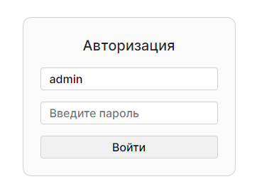

Страница авторизации

При инициировании запроса на авторизацию пользователя, программа проводит сопоставление данных клиента с записями в таблице "Users" базы данных.

При корректном вводе данных пользователь будет перенаправлен на главную страницу, где он сможет просмотреть свои личные данные, список обязательных правил безопасности для ознакомления, а также получать уведомления от администратора - инженера по технике безопасности.

Если пользователь обладает статусом администратора, ему будут предоставлены дополнительные возможности, такие как создание новых пользователей, отправка рассылок, мониторинг соблюдения правил техники безопасности другими пользователями и другие функции.

На главной странице все пользователи могут выбирать интересующие их статьи для ознакомления. Каждая статья хранится в таблице "Articles" и включает в себя текст статьи, а также тест с вопросами и ответами.

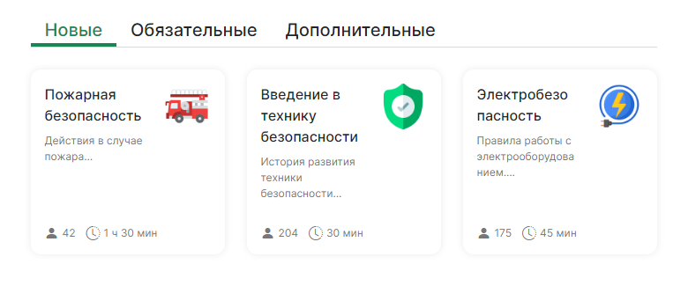

Инженер по технике безопасности будет ответственным за добавление и управление всем материалом. Ему будут предоставлены соответствующие функции для выполнения этих задач.

Карточки статей по ТБ

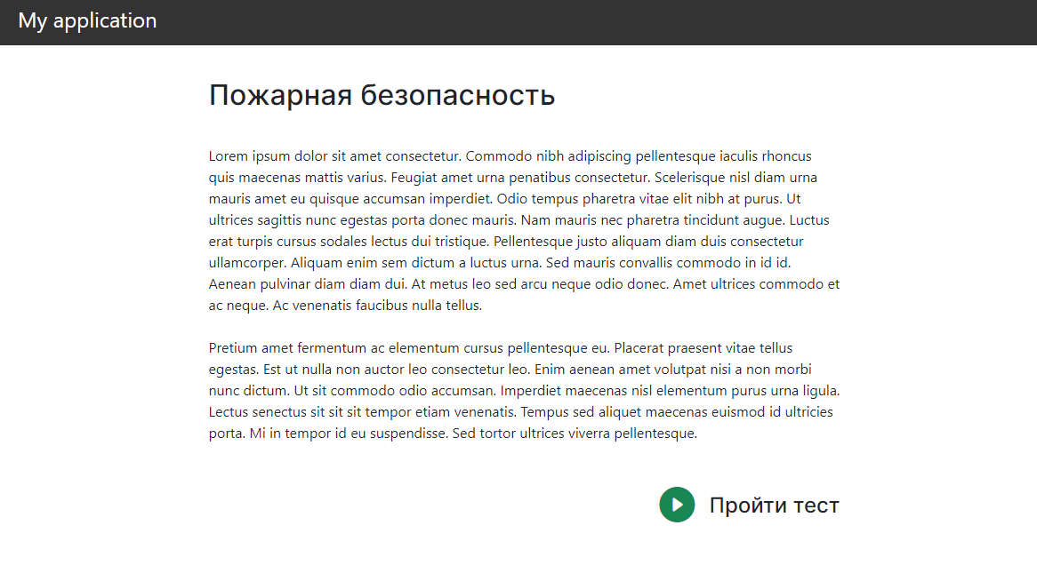

Страница содержания статьи (правила)

В процессе изучения материала в программе будет предоставлена возможность добавить тестовый материал, где пользователь должен будет проверить и подтвердить усвоенные знания.

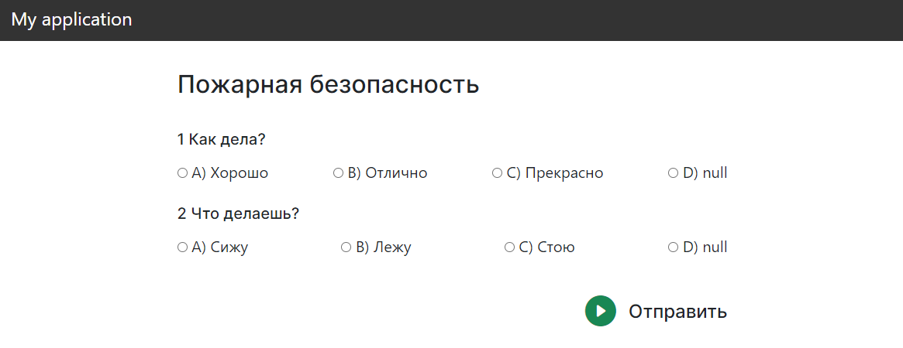

Форма с вопросами по пройденному материал

Все данные будут регистрироваться у администратора, что позволит ему непрерывно отслеживать уровень осведомлённости других сотрудников по различным вопросам техники безопасности.

Заключение

В век развития технологий травматизм и профессиональные заболевания не редкость, поэтому охрана труда должна быть одной из основных задач руководства промышленного предприятия.

Разработка ПО для автоматизации ТБ является неотъемлемой частью современных промышленных процессов. Оно позволяет не только обеспечить безопасность и снизить риски, но и повысить эффективность, оптимизировать производственные процессы и улучшить общий стандарт безопасности в рабочей среде. При правильном подходе к разработке, внедрению и поддержке, такое ПО становится незаменимым инструментом, способствующим процветанию современных промышленных предприятий.

По этой причине стоит обратить внимание на инновационные решения в данной сфере, а именно на автоматизацию задач охраны труда.

Список использованной литературы

1. Федоров А. В., Иванова Е. В. Автоматизация учета технических средств обеспечения безопасности: современные подходы и методы // Материалы X международной научно-практической конференции "Инновационные технологии в науке и образовании". - 2020.
2. Технологии автоматизации журнала техники безопасности: практический опыт и применение / Под ред. Иванова В. Н. - М.: Наука, 2021.
3. Джонсон Дж. Автоматизация процессов управления технической безопасностью на предприятии // Технологии безопасности. - 2019.
4. Техническая безопасность и автоматизация: сборник научных трудов / Под ред. Смирнова В. В. - СПб.: Издательство Политехнического университета, 2017.
5. https://blog.intalev.ru/post/avtomatizirovannyy-kontrol-tekhniki-bezopasnosti-v-stroitelstve/
6. Гринченко Ю. А., Соколов М. В. Применение информационных технологий для автоматизации учета и анализа технической безопасности // Вестник Костромского государственного университета им. Н. А. Некрасова. - 2018.
7. Алексеев А. В. Автоматизированные системы учета технической безопасности на производстве // Труды Международной научной конференции "Информационные технологии в науке, управлении, социальной сфере и медицине". - 2020.
8. https://www.ibm.com/products/maximo
9. https://www.honeywellforge.ai/
10. Automated Safety Management Systems: A Literature Review // Center for Chemical Process Safety. - 2017.
11. Шабанов С. Г., Иванов В. Н., Ломовцев А. А. Применение программных систем для автоматизации учета технической безопасности // Технологии безопасности. - 2022.
12. https://cyberleninka.ru/article/n/avtomatizatsiya-kompleksa-zadach-sistemy-ohrany-truda-i-tehniki-bezopasnosti-na-promyshlennom-predpriyatii